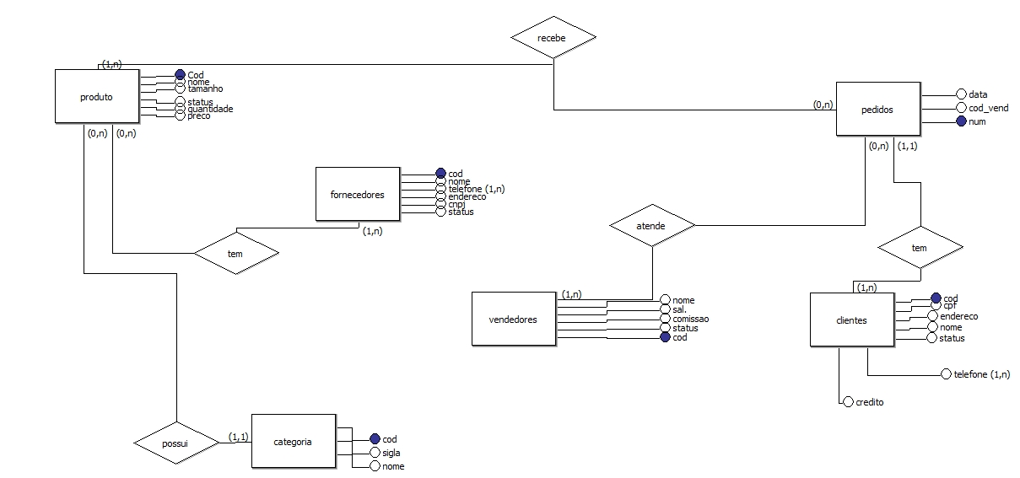

Produtos( cod, nome, tamanho, status, qtd, preco, cod_fornecedor)

Fornecedores( cod, nome, endereço, cnpj, status)

Vendedores( cod, status, comissao, sal, nome)

Pedidos( cod_vend, num, data, cod_cliente, cod_vendedor, cod_produto)

Clientes( cod, cpf, endereço, nome, status, credito)

Categoria( cod, sigla, nome)

Telefone_cliente( cod_cliente, fone)

Telefone_fornecedor( cod_fornecedor, fone)

ALUNAS: Isadora Guerreiro Tesch e Ruahma Marcondes